## Отчет по RecSys MADE 2023 Пахомов Максим

### Abstract

Основная идея: взять нейросетевой рекоммендер и улучшить идею/процесс его тренировки. Что было сделано:

* Отказался от context embedding’а, учил эмбеддинги для трека, не важно в начале он или в конце
* Вместо скалярного произведения для оценки части прослушанного трека использовал Cosine Similarity.

### Детали реализации

Вроде бы описал их выше, использовал ноутбук с 4-ого семинара, как Cosine Similarity использовал torch.nn.CosineSimilarity. Для проведения A/B теста на всякий случай создал 2 отдельных Redis БД, где в одной лежали рекомендации, которые надо было побить, а в другой мои. Файл с моими рекомендациями лежит по пути ./botify/data/tracks_with_recs_cos.json. Файл с результатами A/B теста лежит по пути ./notebooks/data.json. Поменяв путь в файле ./notebooks/AB_test.ipynb можно самому запустить ячейки и получить результаты как на фотографии снизу. Если хочется воспроизвести натренированную модель, то используйте ./notebooks/training.ipynb, там тоже придется поменять путь до тренировочных данных с 4-ого семинара.

### Результаты A/B теста

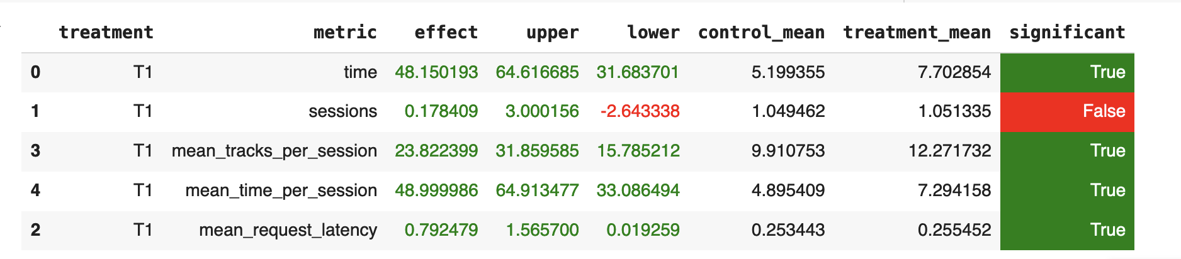

Treatment - мое решение, Control Contextual нейросетевой рекоммендер.